中山市城镇老旧小区改造工作指引
（2023年版）

中山市住房和城乡建设局
2023年5月
目录
一、总则 1
（一）编制目的 1
（二）编制依据 1
（三）适用对象 2
（四）适用范围 2
二、组织管理 2
（一）市级部门职责 2
（二）属地主体责任 3
三、编制改造规划和年度计划 4
（一）摸底调查 4
（二）编制改造规划 5
（三）制定年度计划 6
四、项目流程指引 8
（一）项目立项 8
（二）招投标 9
（三）方案设计与审查 9
（四）施工图设计和审查 10
（五）施工管理 11
（六）竣工验收 11
五、监督检查 12
六、长效管理 14
七、资金筹措与管理 15
（一）做好政府财政资金保障 15
（二）推动社会力量参与 15
（三）引导专业经营单位出资 16
（四）落实居民出资责任 16
（五）创新金融服务支持 16
（六）加强改造资金管理 16
八、附则 17

中山市城镇老旧小区改造工作指引

一、总则
（一）编制目的
为贯彻落实《国务院办公厅关于全面推进城镇老旧小区改造工作的指导意见》（国办发〔2020〕23号）、《广东省人民政府办公厅关于全面推进城镇老旧小区改造工作的实施意见》（粤府办〔2021〕3号）精神，全面推进我市城镇老旧小区改造，指导各地规范开展改造工作，结合我市实际，制定本工作指引。
（二）编制依据
国务院办公厅关于全面推进城镇老旧小区改造工作的指导意见（国办发〔2020〕23号）
国家发展改革委住房 城乡建设部关于加强城镇老旧小区改造配套设施建设的通知（发改投资〔2021〕1275号）
财政部 住房和城乡建设部关于印发《中央财政城镇保障性安居工程补助资金管理办法》的通知（财综〔2022〕37号）
国家发展改革委关于印发《城市燃气管道等老化更新改造和保障性安居工程中央预算内投资专项管理暂行办法》的通知（发改投资规〔2022〕910号）
住房和城乡建设部办公厅 国家发展改革委办公厅 财政部办公厅关于进一步明确城镇老旧小区改造工作要求的通知（建办城〔2021〕50号）
广东省人民政府办公厅关于全面推进城镇老旧小区改造工作的实施意见（粤府办〔2021〕3号）
广东省人民政府办公厅关于成立广东省城镇居住社区人居环境品质提升工作领导小组的通知（粤办函〔2021〕170号）
广东省城镇老旧小区改造实施计划（2021—2025年）
广东省住房和城乡建设厅关于印发《广东省城镇老旧小区改造技术导则（试行）》的通知(粤建节〔 2021〕80号)
广东省城镇老旧小区改造工作指引（2022年试行）
广东省住房和城乡建设厅关于进一步促进城镇老旧小区改造规范化提升质量和效果的通知（粤建节函〔2022〕55号）
中山市城镇老旧小区改造实施方案
中山市城镇老旧小区改造技术导则(中建通〔2023〕53号)
关于优化城镇老旧小区改造项目审批服务的通知(中建通〔2023〕36号)
（三）适用对象
各镇人民政府、街道（以下简称“镇街”）、市老旧小区改造工作专班各成员单位及社区居民委员会等自治组织。
参与城镇老旧小区改造的建设单位、勘察设计单位、施工单位、监理单位、工程检测单位、相关专营单位、金融机构、物业服务企业及其他相关单位。
（四）适用范围
本指引适用于全市城镇老旧小区改造及其监督管理工作。

二、组织管理
建立政府统筹、条块协作、各部门齐抓共管的工作机制，明确工作规则、责任清单和议事规程，形成工作合力，促进工作规范化，提升城镇老旧小区改造质量和效果（附件2）。
（一）市级部门职责
中山市城镇老旧小区改造工作专班负责统筹推进全市城镇老旧小区改造等相关工作，审议相关政策文件，协调解决工作中遇到的重大问题，督促、指导各镇街、各有关部门落实城镇老旧小区改造工作任务。
中山市城镇老旧小区改造工作专班下设办公室在市住房城乡建设局，负责承担日常工作的联系和协调，市住房城乡建设局局长任办公室主任，市住房城乡建设局分管副局长任副主任，各镇街政府指定专职人员配合工作专班办公室工作。市住房城乡建设局牵头组织协调和督促指导全市城镇老旧小区改造工作。
市有关部门和单位加强工作协调，按照职责分工做好城镇老旧小区改造相关工作。具体分工按照《中山市城镇老旧小区改造实施方案》（以下简称“《实施方案》”）执行。
（二）属地主体责任
各镇街建立以政府主要负责同志牵头的统筹协调机制，成立专职工作协调机构或工作小组，各相关部门密切配合，协同推进。承担属地城镇老旧小区改造的主体责任，统筹谋划，健全工作机制，落实各项配套政策，调动各方资源抓好组织实施；对属地老旧小区开展摸查，编制工作方案、年度改造计划，开展改造方案设计、施工图设计等前期工作；负责专项资金的使用及监管；会同相关部门做好审计、绩效评估等工作。
各镇街组织协调实施老旧小区改造，推进小区物业长效管理，社区居委会要全程参与城镇老旧小区改造与管理具体工作；建立和完善党建引领城市基层治理机制，提升小区社会治理水平；社区居委会要结合基层党组织建设、居民自治机制建设，加快健全动员居民参与改造机制，发动居民参与改造方案制定、配合施工、参与监督和后续管理、评价和反馈小区改造效果等。
业主委员会及其它业主自治组织、相关单位及企业等共同参与城镇老旧小区改造工作。

三、编制改造规划和年度计划
（一）编制实施方案
各镇街应根据属地实际情况，编制《XX镇/街道城镇老旧小区改造工作实施方案》，明确改造计划、目标、分工职责、多渠道资金筹措、保障措施等。
（二）摸底调查
1.工作组织。市住房城乡建设局委托第三方进行全市老旧小区摸底调查，各镇街应积极配合调查工作，组织辖区内社区和各单位对调查数据认真核对 。
2.镇街城镇老旧小区改造主管部门将摸底调查的信息核对后报市住房城乡建设局。
（三）编制改造规划
1.编制改造规划。各镇街对辖区内的城镇老旧小区摸底信息进行核查，重点审核小区的性质、建设年代、配套设施情况、居民改造意愿、是否计划征收拆迁和纳入棚改范围等信息，对不符合《实施意见》中规定的改造对象进行调整，确定本镇街城镇老旧小区改造规模。配合市住房城乡建设局牵头编制本市城镇老旧小区改造规划（2023-2025年，以下简称“《改造规划》”），明确总体改造任务、分年度改造计划、资金测算和筹措方法等。
2.发布规划。《改造规划》经市城镇老旧小区改造工作领导机构审批同意后发布实施。
3.建立改造项目储备库。各镇街根据《改造规划》的任务和分年度改造计划，建立本镇街城镇老旧小区改造项目储备库，录入“广东省城镇老旧小区改造信息管理平台”。对入库项目建立档案，实现同步录入改造项目基本情况、居民改造意愿、改造方案、工程进度、改造前后效果的数据、图片信息。
（四）制定年度计划
1.申请改造。镇街组织社区居委会、业主自治组织通过发放调查问卷表（详见附件3）等方式征求居民改造意愿，居民参与率、同意率达到当地规定比例的，填写《城镇老旧小区改造申请表》（详见附件4），由镇街向市住房城乡建设局提出项目改造申请。
2.编制项目实施方案。各镇街组织制定项目实施方案。实施方案内容应主要包含项目概况、居民意见、实施主体、改造内容、项目筹措、长效管理机制等内容。鼓励推动相邻小区及周边地区成片连片改造，整合盘活小区内闲散资源，引导社会力量广泛参与，鼓励实行规模化长效物业管理。
3.征求意见。镇街组织社区居委会、业主自治组织向业主发放《城镇老旧小区改造居民征求意见表》（详见附件5）或公示方案，公开征集居民对项目实施方案的意见。对居民意见集中的重大问题，可按规定组织专家或第三方机构进行论证，并根据居民意见修改完善实施方案。
4.审核确定年度计划。各镇街充分评估本镇街财政承受能力，参照《城镇老旧小区改造项目评价指标》（详见附件6），根据小区配套设施状况，改造方案的完整性、针对性，居民改造意愿等，对纳入储备库项目实施方案进行量化计分、排序，拟定辖区内城镇老旧小区年度改造计划。建造年代早、基础设施差、居民改造愿望迫切、居民参与率高、居民出资比例高、居民意见统一、制定长效管理方案的项目优先纳入年度改造计划。年度改造计划报各镇政府、街道办事处审核同意后，连同项目清单、财政承受能力评估报告报市住房城乡建设局。市住房城乡建设局同时在“广东省城镇老旧小区改造信息管理平台”中将相关项目信息由“储备项目”更新为年度计划项目。
5.市住房城乡建设局会同发展改革、财政等相关部门，审查各镇街申报材料，符合要求的，汇总报市政府（市城镇老旧小区改造工作领导机构），获得同意后，将其确定为全市年度改造计划。
6.报送年度计划。原则上每年6月底前，市住房城乡建设局会同发展改革、财政部门，将经市政府（市城镇老旧小区改造工作领导机构）同意的下年度改造计划，报省住房城乡建设厅、发展改革委、财政厅。
7.建立动态调整机制。各镇政府、街道办事处要建立工作机制，对纳入年度改造计划的项目进行日常监管。对因特殊原因确实无法按计划实施的项目要及时调整，选取项目储备库中评价指标排名靠前的改造项目进行增补，在确保年度任务关键指标（改造小区数、居民户数、建筑面积等）不减少的前提下，报市住房城乡建设局。市住房城乡建设局参照制定年度计划的流程，将调整的项目提请市政府（市城镇老旧小区改造工作领导机构）同意后，报省住房城乡建设厅、发展改革委、财政厅备案。调整后的项目信息要及时在“广东省城镇老旧小区改造信息管理平台”更新。

四、项目流程指引
（一）项目立项
由项目实施主体按规定向本地区发展改革部门申请立项。对于总投资5000万元以下的项目，项目实施主体可先行开展勘察、设计等招标工作，发改部门可直接报批可行性研究报告。
（二）招投标
属于依法必须招标的项目，应以招标形式选择承标人。鼓励优先采用“总承包+全过程工程咨询”的管理服务方式。
（三）方案设计与审查
1.方案设计。项目实施主体按规定选定设计单位，设计单位根据项目实施方案及小区实际情况进行改造设计，设计方案可参照《中山市城镇老旧小区改造技术导则》编制，涉及历史文化保护的城镇老旧小区应符合相关政策、规范要求，应征询历史文化保护主管部门意见。设计方案编制完成后，应公开广泛征集居民意见，经法定比例以上居民书面（线上）表决同意，同时可征求消防、电力、燃气及供水、排水等相关部门的意见。设计单位根据居民和相关部门意见对设计方案修改完善，编制完成初步设计和项目概算。
2.审查改造方案。项目实施主体按规定将改造方案报有关部门审查。经镇街党工委对老旧小区改造方案进行初审后（出具同意方案的书面意见或会议纪要等相关材料），市住房城乡建设局组织组织专家、总师团队和发展改革、财政、自然资源、水务、文化广电旅游、工信、教育体育、城管执法、消防救援支队、供电局等有关部门对改造方案进行评审。 开工前方案应在小区或社区公示。
3.初步设计概算评审。项目实施主体按规定进行初步设计概算评审，对总投资1000万元以下的项目可直接批复初步设计概算。
4.不增加建筑面积（含加装电梯等）、不改变建筑结构的城镇老旧小区改造项目，无需办理建设工程规划许可、消防等手续。
（四）施工图设计和审查
1.施工图设计。项目实施主体按规定委托设计单位进行施工图设计。
2.施工图审查。建筑主体和承重结构不发生重大改变的城镇老旧小区改造项目，免予施工图审查。
3.工程预算审查。项目实施主体委托专业预算编制单位根据设计方案和施工图编制工程预算，提交市财政部门审核。
4.办理施工许可。项目实施主体按规定向建设行政主管部门进行施工报批。
（五）施工管理
1.组织施工。工程建设参建各方要严格落实工程质量安全管理相关法律法规、标准规范。全面落实参建各方质量安全主体责任，特别是建设单位的首要责任。严格落实建设、勘察、设计、施工、监理等五方责任主体项目负责人质量安全岗位责任制和房屋市政工程质量终身责任制。施工单位要按照合同约定的工期要求合理安排每月工程进度，施工前应按要求组织好图纸会审和交底，加强项目统筹，做好同水、电、气、弱电等专营单位的对接，避免反复开挖。
2.加强质量安全管理。建设单位应切实落实项目法人责任制，保证合理工期和造价，全面加强工程质量安全管理工作。施工单位应落实完善工程建设项目质量安全控制体系，设置质量安全管理架构，建立岗位责任制，配备专职质量、安全生产管理人员，认真落实工程质量安全手册制度，推行工程质量管理标准化和安全生产管理标准化建设。监理单位应落实完善工程质量、造价、进度控制及安全生产管理监理责任，对工程建设项目施工过程实施现场监理，并履行质量安全监理相关责任。
（六）竣工验收
1.联合验收。改造项目竣工后，建设单位组织各工程责任主体单位进行竣工验收。各镇街宜组织社区居委会、业主委员会（业主代表）、各管线专业经营单位共同参与验收。无需办理建设工程规划许可证的改造项目，无需办理竣工规划核实。简化竣工联合验收或备案材料，建设单位只需办理竣工验收报告、施工单位签署的工程质量保修书、联合验收意见书即视为综合验收通过。城建档案管理机构可按改造项目实际形成的文件归档。
2.竣工决算。根据《基本建设项目竣工财务决算管理暂行办法》（财建〔2016〕503号）规定，项目实施主体在项目完工可投入使用或者试运行合格后，应当在3个月内编报竣工财务决算，并报市相关部门审批。

五、监督检查
1.工作成效评价。各镇街要建立完善日常巡查和定期通报制度，建立城镇老旧小区改造工作成效评价机制，科学制定评价指标，组织有关专家和人员通过听汇报、查台账、现场调研核实等方式，开展工作成效评价。建立财政补助与工作成效评价结果挂钩的激励机制。
2.工程质量安全监管。各镇街应完善城镇老旧小区改造事中事后质量安全监管机制。完善施工安全防范措施，建立工程质量安全抽检巡查制度，明确改造工程验收移交规定，确保施工安全和工程质量。建立健全改造工程质量回访、保修制度以及质量问题投诉、纠纷协调处理机制。健全改造工程质量安全信用管理及失信惩戒机制，压实各参建单位质量安全责任。
3.资金绩效管理
（1）获得中央财政城镇保障性安居工程专项资金（城镇老旧小区改造）的绩效管理，按照《财政部 住房和城乡建设部关于印发＜中央财政城镇保障性安居工程补助资金管理办法＞的通知》（财综〔2022〕37号）要求开展。绩效评价结果作为各级财政部门会同同级住房城乡建设部门分配以后年度城镇保障性安居工程资金的参考依据。获得中央预算内投资的城镇老旧小区改造项目绩效评价按照国家发展改革委的相关要求开展。
（2）各地自筹经费开展的城镇老旧小区改造项目的绩效评价可参照《财政部 住房和城乡建设部关于印发＜中央财政城镇保障性安居工程补助资金管理办法＞的通知》（财综〔2022〕37号）的要求执行。
（3）城镇老旧小区改造严禁套用、挪用各级财政补助资金，严禁搞形式主义和官僚主义。对改造中存在的违规使用资金、统筹协调不力、开工不真实、竣工不及时、服务不到位等不担当、不作为、慢作为、假作为、乱作为的问题，将通报批评，并依法依规追究当事人责任。

六、长效管理
将社区治理能力建设融入城镇老旧小区改造过程，结合改造同步完善社区治理结构、健全小区长效管理机制。推动建立“党委领导、政府组织、业主参与、企业服务”的小区管理机制，协商解决小区物业管理模式。小区物业管理可以选择业主自我管理、购买酬金式物业服务、引入专业化物业服务企业管理等模式。可结合各小区实际，因地制宜采取、创新其他管养模式。
1.业主自我管理。组织居民自行组建日常管养服务队伍，提供日常秩序维护、保洁和生活垃圾分类、绿化养护等服务，配合社区做好居民协调工作。鼓励本老旧小区的党员、退休职工、志愿者等参加。
2.购买酬金式物业服务。居民经协商，聘请管理人员负责小区的卫生清洁、水电气费、停车费用收取等相关工作。
3.引入专业化物业服务企业管理。业主按法定程序选聘专业的物业服务企业对小区实施物业服务工作。物业服务企业按照物业管理法律法规和物业服务合同的约定提供服务。鼓励将毗邻的小区合并管理，通过规模效应降低管理服务成本。鼓励整合资源，扩大区域实行规模化物业管理，并结合家政服务、居家养老、房产经纪、公共空间经营、社区传媒、电子商务、快递代收等增值服务，推动物业服务线上线下融合，满足人民群众对美好生活的需求。
4.鼓励多种方式实施长效管理。鼓励各镇街根据实际情况，采用公开招商方式，采用FEPCO、EPCO、BOT等模式引入企业进行城镇老旧小区改造，通过协议明确企业的权利义务和风险分担，约定其在一定期限和范围内投资建设运营城镇老旧小区改造项目内及周边的片区基础设施、服务设施、公共空间，提供公共产品或者公共服务，并获得收益。企业充分发挥社会资本融资、专业、技术和管理优势，提高公共服务质量。企业将运营前置，实现改管一体化，对项目改造工程设计、采购、施工和运营全流程实施整体总包方案，带动社区服务产业增量发展，彻底解决传统社区改造中改管脱节、资源浪费、资金不足等难题。

七、资金筹措与管理
城镇老旧小区改造应通过申请政府财政资金补助、落实居民出资、吸引社会力量出资参与、落实专业经营单位责任等多种渠道筹措改造资金。
（一）做好政府财政资金保障
各镇街可积极争取中央财政城镇保障性安居工程专项资金（城镇老旧小区改造，详见附件7）和中央预算内投资保障性安居工程（老旧小区改造配套基础设施建设，详见附件8），并做好财政资金保障工作。在严格落实资金投向和使用要求的前提下，可积极争取地方政府专项债券筹措改造资金。
（二）推动社会力量参与
支持规范各类企业以政府和社会资本合作模式参与改造。鼓励各地采用FEPCO（投资、设计、建设、运营、管理一体化）、BOT（建设-经营-转让）等模式，引入企业通过市场化方式推进老旧小区改造，实现老旧小区改造项目全生命周期建管一体化。
（三）引导专业经营单位出资
引导专业经营单位履行社会责任，出资参与小区改造中相关管线设施设备的改造提升；产权不属于专业经营单位的，改造后专营设施设备的产权可依照法定程序移交给专业经营单位由其负责后续维护管理，切实保障专业经营单位的经营权、收益权和公平竞争权。
（四）合理落实居民出资责任
各镇街要建立激励机制，引导居民出资，落实居民出资责任，健全群众参与机制。居民可通过直接出资参与、集资建立后续管养基金、让渡小区公共收益、使用住房公积金、使用住宅专项维修资金等方式出资。各镇街结合实际情况，按照“谁受益、谁出资”原则，建立健全居民出资参与指引，鼓励居民支持改造。
（五）创新金融服务支持
探索创新融资模式实施城镇老旧小区改造，包括PPP模式、公司融资模式、垂直行业整体支持模式等，也可根据实际情况采取市场化方式，运用公司信用类债券、项目收益票据等进行债券融资。鼓励各镇街积极谋划，推动城镇老旧小区成片连片改造，引导国有企业牵头成立投融资平台，吸引社会资本和市场主体共同参与城镇老旧小区改造。
（六）加强改造资金管理
各镇街在确定改造计划时，应统筹考虑当地资金筹措能力、组织实施能力，坚决防止财政资金大包大揽，坚决防止盲目举债铺堆子、增加政府隐性债务。城镇老旧小区改造中央补助资金应严格按有关规定使用，严禁截留、挪用；城镇老旧小区改造项目资金构成情况应向社会公示，并接受相关部门和各利益主体监督。居民投入资金的使用情况，应当向小区居民公开，并接受全体居民监督。

八、附则
本指引由市住房城乡建设局会同相关部门负责解释。法律法规及文件另有规定的，按有关规定执行。
附件1
城镇老旧小区改造流程
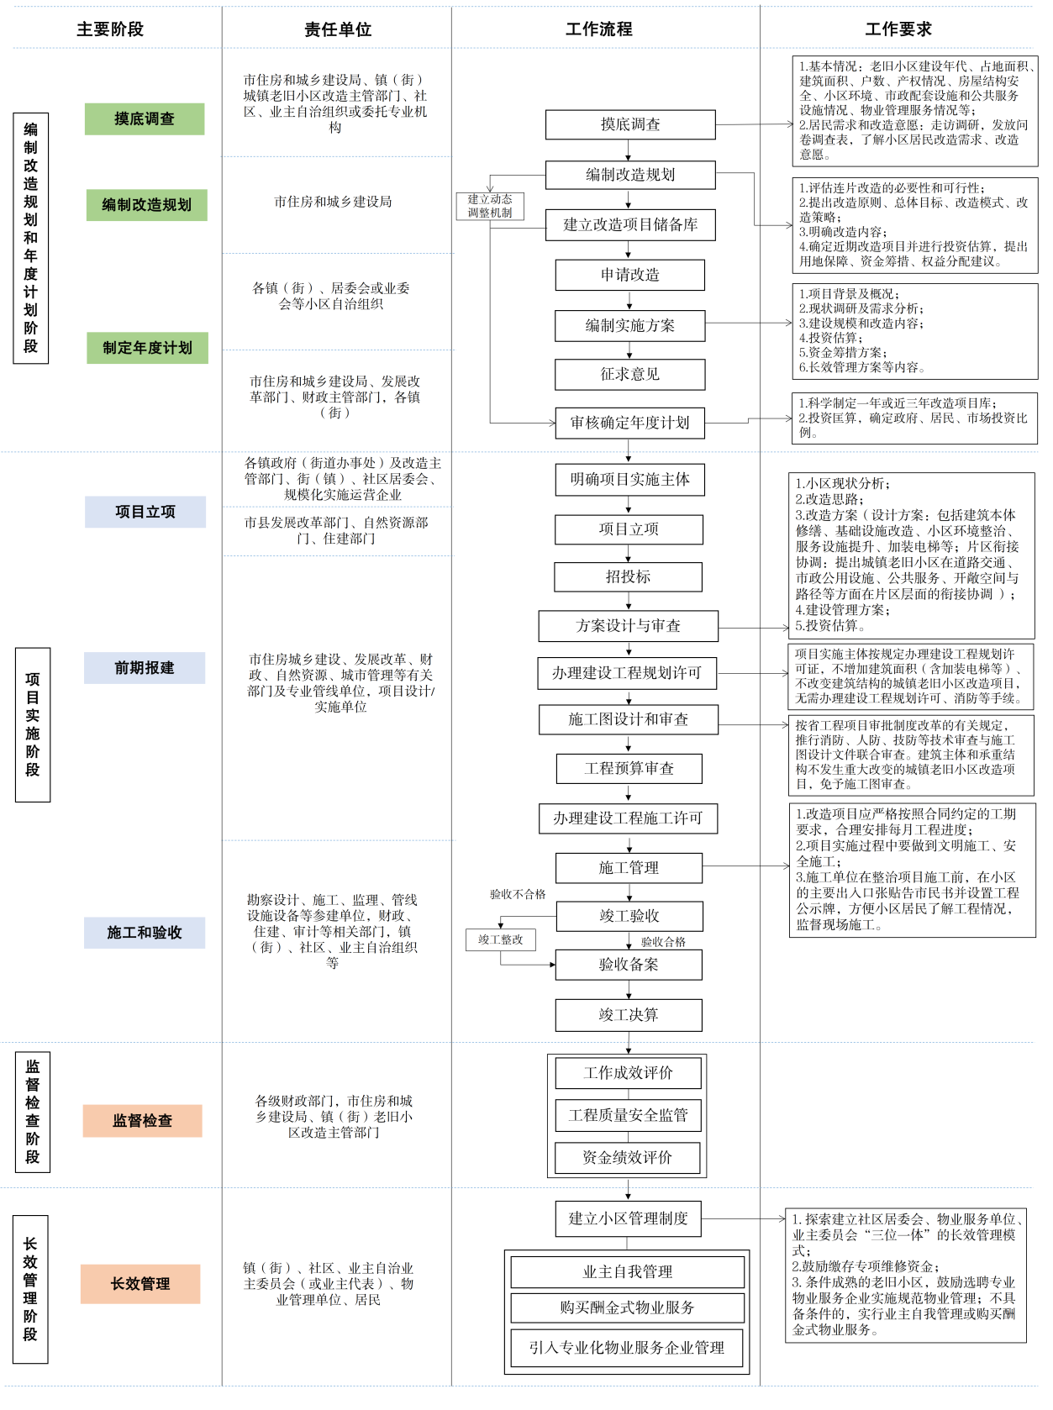

附件2
广东省城镇老旧小区改造工作负面清单（试行）
分类 | 负面行为
一、建立统筹协调机制 | 市、县未建立政府统筹、条块协作、各部门齐抓共管的专门工作机制，未明确工作规则、责任清单和议事规程，未形成工作合力。
二、科学合理确定改造计划 | 1.确定年度改造计划未从当地实际出发，尽力而为、量力而行，层层下指标、搞“一刀切”，超过当地资金筹集能力、组织实施能力，盲目举债铺摊子、增加政府隐性债务。  2.将不符合当地城镇老旧小区改造对象条件的小区纳入改造计划。  3.以城镇老旧小区改造为名，随意拆除老建筑、搬迁居民、砍伐老树。随意改建具有历史价值的公园，随意更改老地名。  4.(对于有历史价值的老城区)破坏老城区传统格局和街巷肌理，随意拉直拓宽道路，修大马路、建大广场。
三、改造资金使用符合相关规定 | 1．未建立城镇老旧小区改造项目储备库，未对入库项目建立档案，未同步录入改造项目基本情况、居民改造意愿、改造方案、工程进度、改造前后效果的数据、图片信息；未根据小区配套设施状况，改造方案的完整性、针对性，居民改造意愿等，对入库项目初步实施方案进行量化计分、排序，未明确纳入年度改造计划的优先顺序。  2.存在资金截留、挪用等违规违纪行为。  3.中央和省级补助资金下达不及时，支出进度慢，导致资金闲置、滞留。  4.虚报改造项目数量、户数、栋数、建筑面积等信息，骗取中央补助资金，重复申报中央补助。  5.存在被审计指出的资金问题。  6.资金未能发挥效益。
四、加强专营设施改造统筹衔接 | 1.市、县年度改造计划未与水电气热信等相关专营设施增设或改造计划有效衔接，改造计划缺乏统筹谋划，部分小区存在重复开挖、反复施工等问题。  2.对需改造水电气热信等设施的小区，开工改造前就水电气热信等设施未形成统筹施工方案。
五、群众改造意愿强烈的内容应改尽改 | 1.对于在老旧管线等市政配套基础设施、小区内建筑物本体公共部位、建筑节能改造以及公共区域无障碍设施、适老化改造、适儿化改造等方面存在短板的小区，未将相关设施短板纳入改造方案。  2.对于群众意愿强烈的停车、加装电梯、充电、安防、照明、智能信包箱及快件箱等完善类短板的小区，相关内容未纳入改造方案。  3.对群众意愿强烈的体育健身以及养老、托育等提升类设施短板的小区，未将相关设施短板纳入改造方案，未通过改造、新建、租赁、购买等方式在片区层面统筹补齐。
六、健全动员居民参与机制 | 1.市、县未明确街道、社区在推动城镇老旧小区改造中的职责分工。  2.未建立实施改造的小区健全动员居民参与机制，未发动居民参与改造方案制定、配合施工、参与过程监督和后续管理、评价与反馈小区改造效果。  3.当年完工小区群众满意度低于80%。
七、改造方案充分征求居民意见 | 1.纳入年度改造计划的小区，居民应对小区实施改造形成共识，参与率、同意率未达到当地规定比例。  2.开工改造前，小区改造方案未经法定比例以上居民书面（线上）表决同意。
八、居民对长效管理机制形成共识 | 开工改造前，居民未就改造后小区物业管理模式、缴纳必要的物业服务费用等，未集体协商形成共识并书面（在线）确认。
九、强化改造质量安全监管 | 1．城镇老旧小区改造质量安全事中事后监管机制不完善，未压实建设单位、设计单位、施工单位、监理单位等参建单位质量安全责任。  2.工程质量不符合标准，改造工程竣工验收不合格。  3.城镇老旧小区改造项目存在工程质量安全问题。  4.无故拖延工期，不按时开工，未完成年度任务。
十、加强发现问题整改 | 未及时核查整改审计、国务院大督查发现的问题。
十一、其他事项 | 其他在城镇老旧小区改造工作中违法违纪违规行为，影响恶劣的舆情事件。

广东省城镇老旧小区改造工作激励清单（试行）
分类 | 激励行为
（一）结合改造完善党建引领城市基层治理机制 | 1.在改造的小区内成立党组织，在改造中由小区党组织引领多种形式基层协商。  2.坚持党建引领，引导改造的小区选举业主委员会，在改造中业主委员会发挥积极作用。  3.引导居民利用“互联网+共建共治共享”等线上手段，对改造中共同决定事项进行表决，提高居民协商议事效率。
（二）推进片区联动改造 | 1.推进相邻小区及周边地区联动、连片实施改造。  2.通过改造对相关历史文化资源进行有效保护、修缮和利用，妥善保护传统街巷街里、延续城市历史文脉。
（三）构建社区生活圈 | 1.以居住社区为单元，对待改造小区所在社区设施短板、安全隐患、可利用存量资源等开展摸排，有针对性地确定居民最需要改造建设的各类设施。  2.结合智慧社区要求，开展智慧化建设。  3.结合绿色社区创建标准，将老旧小区改造成绿色社区。  4.创建节能、低碳社区，助力我省碳达峰、碳中和的目标。  5.提升、完善类社区占年度改造比例达到50%以上。
（四）多渠道筹措改造资金 | 1.积极引导企业、产权单位（原产权单位）、专业经营单位等社会力量及居民出资。  2.地方财政安排补助资金用于城镇老旧小区改造，积极通过发行地方政府专项债券或一般债券用于城镇老旧小区改造。  3.积极向国家开发银行申请政策支持的金融贷款，成效显著。
（五）培育改造规模化实施运营主体 | 1.鼓励改造项目由城镇老旧小区改造规模化实施运营主体实施。  2.通过“EPC+0”、“F+EPC+0”等创新模式改造，并取得成效。
（六）提升金融服务力度和质效 | 鼓励改造项目通过银行贷款、债券融资等方式筹集资金。
（七）构建适应存量改造的政策制度 | 1.市、县出台精简改造项目审批方面配套政策。  2.地级及以上城市因地制宜完善适应改造需要的标准体系。  3.市、县出台整合利用小区及周边存量资源、改造中既有土地集约混合利用和存量房屋设施兼容转换等方面配套政策。
（八）小区专营设施专业化管理和小区物业管理 | 1.将改造后小区公共区域的水电气热信等专营设施设备产权依照法定程序移交给专业经营单位，由其负责维护管理。  2.改造后选聘物业服务企业、准物业服务小区比例达到50%以上。  3.老旧小区居民满意度达到95%以上。
（九）结合改造完善住宅专项维修资金归集、使用、续筹机制 | 鼓励结合改造，建立健全老旧小区住宅专项维修资金归集、使用、续筹机制。
（十）居民同步实施户内改造 | 制定引导促进小区居民结合改造同步实施户内管线改造、整体装修、家具家电消费等方面的政策措施。
（十一）工作规范扎实 | 1.科学合理制定年度计划，并按照上级规定时限报送。  2.积极申报并获取中央预算内投资资金，相关项目按时开工。  3.按要求及时填报统计数据，确保数据准确、客观、及时。  4.中央和省级补助资金支付进度达到序时进度和计划进度。  5.资金及时下达，支出进度较快，能切实发挥资金效益。
（十二）宣传推广及时到位 | 1.体制机制建设入选住房城乡建设部或省可复制推广经验清单。  2.中央和省级补助项目入选省或住房城乡建设部优秀案例集。  3.积极上报政务信息，并成功被省或国家部委采用。  4.优秀案例经省住房城乡建设厅推介在各类媒体宣传推广。

附件3
城镇老旧小区改造问卷调查表（参考）
业主（签名）： 联系电话： 楼栋号和房号：
1.您是否同意申请对本小区进行改造？
□同意 □不同意
选择“同意”的继续填写第2题和第3题，选择“不同意”的不需要填写。
2.您是否同意小区按规定成立业主自治组织？
□同意 □不同意 其他意见: 。
3.改造后，您选择哪种方式进行物业管理？
□引入专业化物业服务企业管理 □业主自我管理 □购买酬金式物业服务
- 请在您认为您所在的小区需要改造的内容后打“√”，其中“迫切需要”的勾选数量应在10项以内。后期将根据统计结果，结合实际条件和资金情况确定改造内容。
改造内容 |  |  | 迫切需要 | 需要 | 具体位置  （楼栋号）
建筑本体修缮 | 建筑结构加固 | 既有建筑结构改造与加固
 | 楼梯和公共空间更新改造 | 清理楼道
 |  | 楼道构件修整
 |  | 楼道照明灯更换
 |  | 楼梯及公共走道空间内部饰面更新
 | 建筑外立面改造 | 拆除违章搭建
 |  | 建筑外饰面更新
 |  | 建筑外门窗更换
 | 屋面整修 | 防雷排查整治
 |  | 防水改造
 |  | 屋面形式改造
 | 节能改造 | 屋面节能改造
 |  | 外维护结构节能改造
 |  | 门窗节能改造
 |  | 照明节能改造
 | 无障碍及适老化设施改造 | 住宅入口无障碍改造
 |  | 楼梯间无障碍及适老化设施改造
 | 更换和增设电梯 | 老旧电梯排查、维修、更换
 |  | 未设电梯住宅增设电梯
 |  | 电梯配套设施建设
 | 建筑配套设施改造 | 建筑公共区域水电气改造
 |  | 建筑公共区域污废分流改造
基础设施改造 | 小区道路整治 | 车行道改造
 |  | 人行道改造
 |  | 路网改造
 | 给排水设施改造 | 供水系统改造
 |  | 排水残旧管网改造和定期清理疏通
 |  | 化粪池改造和清掏
 |  | 雨污分流改造
 | 供配电和照明设施改造 | 供配电设施改造
 |  | 充电基础设施建设
 |  | 电力线路整治
 |  | 照明设施改造
 | 智慧设施改造建设 | 通信设施改造
 |  | 通信线路整治
 |  | 安防设施改造
 |  | 智能快件箱（智能信包箱）建设
 |  | 智慧便民设施建设
 | 燃气设施改造 | 燃气管线整治
 |  | 燃气接入改造
 | 垃圾分类与环卫设施改造 | 环卫设施改造
 |  | 生活垃圾分类改造
 | 消防安全保障 | 消防通道整治
 |  | 消防设施改造
 | 无障碍通道设施改造 | 无障碍通道设施改造
小区环境整治 | 小区风貌整治 | 小区大门及围墙改造
 |  | 小区沿街建筑外立面整治
 | 公共空间改造 | 公共活动场地改造
 |  | 海绵设施改造
 |  | 公共晾晒设施改造
 |  | 风雨连廊改造
 | 绿化环境整治 | 既有植被改造
 |  | 新增植被
 |  | 新增道路绿化
 |  | 立体绿化改造
 | 停车设施整治 | 机动车停车设施整治
 |  | 非机动车停车设施整治
 | 标识系统改造 | 建筑标识改造
 |  | 公共标识改造
服务设施提升 | 文体活动设施改造 | 康体设施改造
 |  | 文化设施改造
 |  | 儿童游乐设施改造
 | 老人服务设施改造 | 老人日间照料中心和长者饭堂改造
 |  | 老年人服务中心（站）改造
 | 功能性服务设施改造 | 公共管理功能用房改造
 |  | 物业用房改造
 |  | 公共卫生间改造
 |  | 增设邮政快递末端综合服务站
 |  | 增设便民设施
 | 长效管养 | 成立小区自治组织
 |  | 聘用物业服务企业
片区联动改造 | 道路交通设施连片改造 | 交通组织优化
 |  | 共享停车设施
 | 市政公用设施连片改造 | 给排水设施连片改造
 |  | 供电设施连片改造
 |  | 通信设施连片改造
 |  | 燃气设施连片改造
 |  | 环卫设施与生活垃圾分类改造
 | 公共空间和公共服务设施连片改造 | 改造补充急需设施
 |  | 开放单位设施
 |  | 公共活动场地共享
 | 历史文化保护 | 历史街区、历史建筑保护
 |  | 历史街区、历史建筑修缮与活化利用
注：问卷调查表具体内容可结合实际修改。
附件4

城镇老旧小区改造申请表（参考）

申请日期： 年 月 日
小区名称 |  | 地址
街道（乡镇） |  | 社区
建成年份 |  | 总建筑面积（m²）
栋数/梯数/户数 |  | 单元数/无电梯单元数
土地性质 |  | 小区类型（分为公房和房改房、普通商品房、保障房、自建房、其他）
业主情况 | 本小区总建筑面积 万平方米，总业主 户。经 20 年 月 日至 月 日组织居民表决，同意进行城镇老旧小区改造的业主户数 户，占总业主户数 %，业主专有部分建筑面积 万平方米，占总建筑面积 %。
管理情况 | 是□否□设立小区自治自管组织（小区建设管理议事小组）；  是□否□成立业主委员会；  有□无□专业物业管理；  改造后拟实施物业管理模式：□引入专业化物业服务企业管理 □业主自我管理 □购买酬金式物业服务  其他: 。
现有小区公配服务设施
主要改造内容
业主意见 | 经征求小区居民意见，本小区居民参与率、同意率达到规定的比例，特此提出申请。  业委会全体成员签字(或社区居委会盖章):  年 月 日

附件5

城镇老旧小区改造居民征求意见表（参考）

根据《广东省人民政府办公厅关于全面推进城镇老旧小区改造工作的实施意见》(粤府办〔2021〕3号），遵照居民多数意愿，项目已编制实施方案，现就项目实施方案（含项目概况、实施主体、改造内容、居民对改造方案的表决比例结果、项目资金预算、自筹资金比例、居民同意的出资额、改造后引入专业物业管理的情况、缴纳物业管理费的意愿或其他长效管理方案等）向小区居民征求意见。请详实填写以下意见征集信息，已签字但未注明意见的视为同意多数居民意见。

您是否同意本项目实施方案? 请在以上对应的□中打“√”。
□同意 □不同意 □其他意见
其他意见或建议: 。

业主(签名): 联系电话: 楼栋号和房号:

有关单位或业委会 (或社区居委会)（签章）:
年 月 日

附件6

城镇老旧小区改造项目评价指标

序号 | 类别 | 评价内容 | 主要评价依据
1 | 小区基本情况  ( 25分) | 建成时间(5分） | 老旧小区中大部分建筑交付年代，建造年代早的优先
2 |  | 配套基础设施与服务  (20分) | 老旧小区及周边区域配套设施与服务供给状况，缺失严重的优先
3 | 改造成熟程度  ( 55分) | 方案完整性（10分） | 项目概况、居民意见、实施主体、改造内容、项目资金预算、长效管理机制等
4 |  | 居民意愿( 15分) | 小区居民的改造意愿及对改造方案的表决结果，比例高的优先
5 |  | 参与程度( 10分) | 小区居民的参与程度，成立小区改造协调小组、建立改造过程监督机制等的优先
6 |  | 资金筹集(20分) | 老旧小区改造资金筹集情况，自筹资金占比较高者、财政补助金额较少的优先
7 | 长效管理机制（20分） | 长效管理( 20分) | 成立居民自治自管组织开展后期管理；业主委员会或自治小组的组织协调能力和成熟度、配合度;  同意改造后引入物业管理，缴纳物业服务费的优先

附件7
中央财政城镇保障性安居工程专项资金（城镇老旧小区改造）申报和下达流程
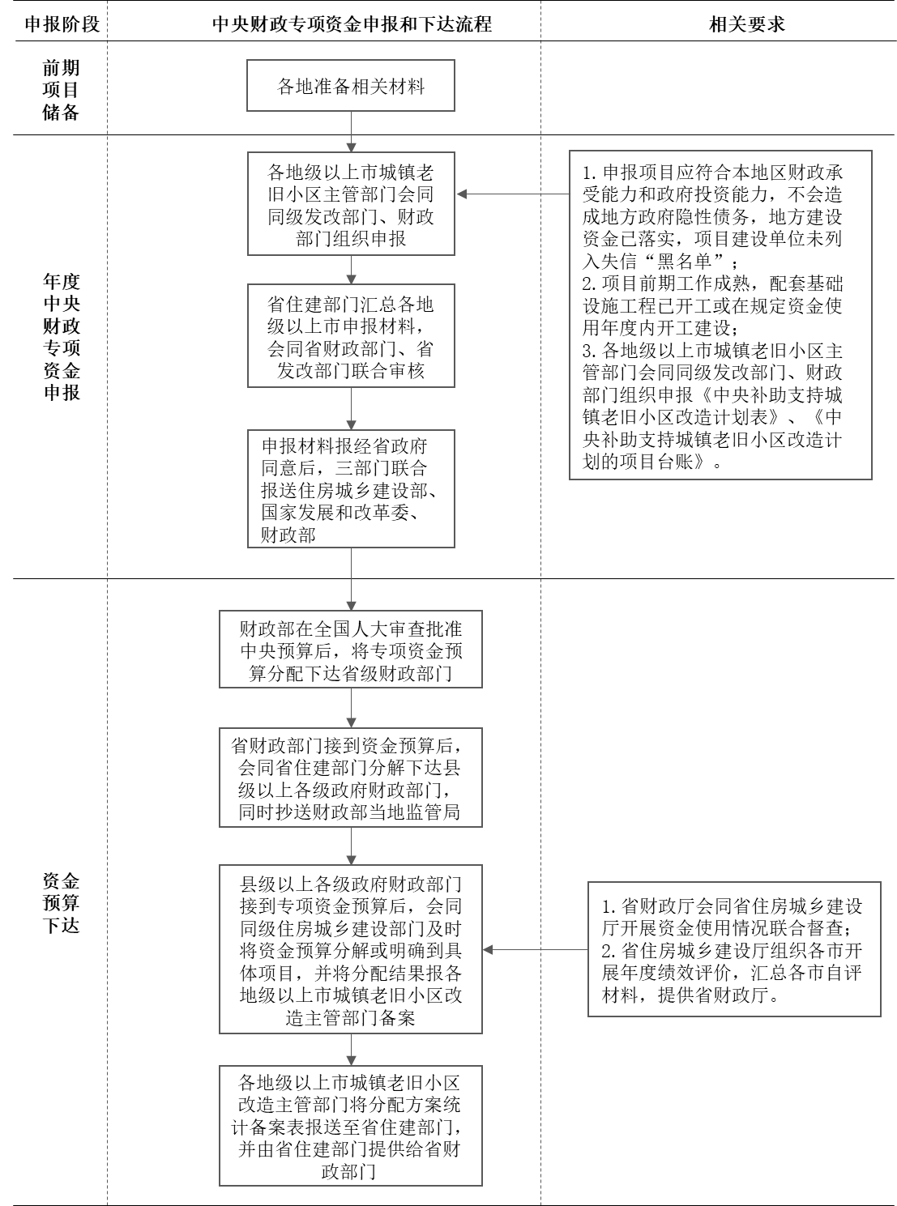
附件8
中央预算内投资保障性安居工程专项（老旧小区改造
配套基础设施建设）申报和下达流程
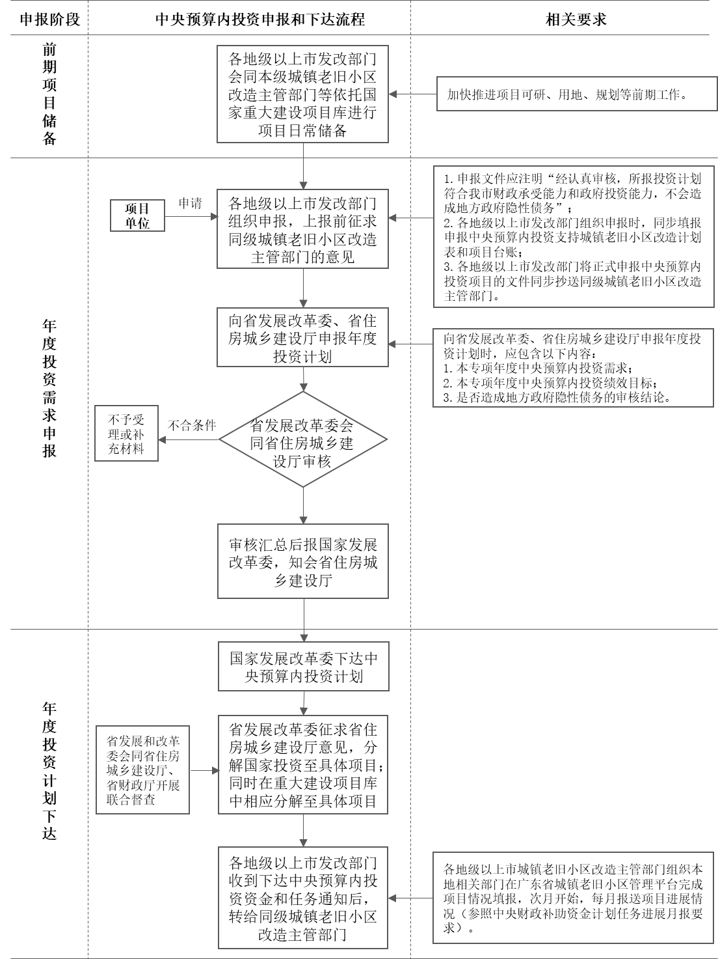

城镇老旧小区改造内容分类清单
《实施方案》定稿版5.11
改造内容 |  |  | 改造类型 |  | 备注
 | 改造项目 | 要素 | 基础类 | 完善提升类
建筑本体加固与修缮 | 建筑结构加固 | 既有建筑结构改造与加固 | √
 | 楼梯和公共空间更新改造 | 清理楼道 | √
 |  | 楼道构件修整 | √
 |  | 楼道照明灯更换 | √
 |  | 楼栋入户大门更换和公共楼道楼梯饰面修缮 | √
 | 建筑外立面改造 | 拆除违章搭建 | √
 |  | 建筑外饰面清洗、修缮 | √
 |  | 破旧防盗网修缮（结合重要路段街貌整治） | √ |  | 可由专家评审确定重要地段
 | 屋面整修 | 防雷排查整治 | √
 |  | 防水改造 | √
基础设施改造 | 节能改造 | 屋面节能改造 |  | √
 |  | 外维护结构节能改造 |  | √
 |  | 照明节能改造 | √
 | 无障碍及适老  化设施改造 | 住宅入口无障碍改造 | √
 |  | 楼梯间无障碍及适老化设施改造 | √
 | 更换和增设电梯 | 老旧电梯排查、维修 |  | √
 |  | 未设电梯住宅增设电梯或更换老旧电梯 |  | √
 |  | 电梯配套设置建设 |  | √
 |  | 预留增设电梯位置或基础结构设施（结合电梯加装预留） | √
 | 建筑配套设施改造 | 建筑公共区域水电气改造 | √
 |  | 建筑公共区域污废分流改造 | √
 | 小区道路整治 | 车行道改造 | √
 |  | 人行道改造 | √
 |  | 小区路网改造 | √
 | 给排水设施改造 | 供水系统改造 | √
 |  | 二次供水改造 |  | √
 |  | 排水残旧管网改造 | √
 |  | 化粪池改造和清掏 | √
 |  | 雨污分流改造 | √
 | 供配电和照明设施改造 | 供配电设施改造 | √
 |  | 充电基础设施建设 | √
 |  | 电力线路整治 | √
 |  | 照明设施改造 | √
 | 智慧设施提升改造 | 通信设施改造 | √
 |  | 通讯线路整治 | √
 |  | 安防设施改造 | √
 |  | 智慧便民设施建设 |  | √
 | 燃气设施改造 | 燃气管线整治 | √
 |  | 燃气接入改造 | √
 | 环卫设施与垃圾分类 | 环卫设施改造 | √
 |  | 生活垃圾分类改造 | √
 | 消防安全提升 | 消防车通道整治 | √
 |  | 消防设施改造 | √
 | 无障碍通道设施 | 无障碍通道设施改造 | √
小区环境整治 | 小区风貌 | 小区大门及围墙改造 | √
 |  | 小区沿街建筑外立面修缮或清洗（结合重要路段街貌整治） | √
 | 公共空间改造 | 公共活动场地改造 | √
 |  | 海绵设施改造 | √
 |  | 风雨连廊改造 | √
 | 绿化环境整治 | 既有植被改造 | √
 |  | 新增植被 | √
 |  | 新增道路绿化 | √
 | 停车设施整治 | 机动车停车设施整治 | √
 |  | 非机动车停车设施整治 | √
 | 标识系统改造 | 建筑标识改造 | √
 |  | 公共标识改造 | √
服务设施提升 | 文体活动设施改造 | 康体设施改造 | √
 |  | 文化设施改造 | √
 |  | 儿童游乐设施改造 | √
 | 老人服务设施改造 | 老人日间照料中心和长者饭堂改造 |  | √ | 有条件可设置
 |  | 老年人服务中心（站）改造 |  | √ | 有条件可设置
 | 功能性服务设施改造 | 增设物业用房 |  | √ | 有条件可增设
 |  | 公共卫生间改造 | √
 |  | 增设邮政快递末端综合服务站 |  | √
 | 长效管养 | 成立小区自治组织 |  | √
 |  | 聘用物业服务企业 |  | √
服务设施提升 | 社区服务设施改造 | 改造建设社区服务中心 |  | √ | 有条件可设置
 |  | 改造或建设社区综合服务设施 |  | √ | 有条件可设置
 |  | 改造或建设社区养老服务设施 |  | √ | 有条件可设置
 |  | 改造或建设社区托育设施 |  | √ | 有条件可设置
片区联动改造 | 市政公用设施连片改造 | 给排水设施连片改造 | √
 |  | 供电设施连片改造 | √
 |  | 通信设施连片改造 |  | √
 |  | 燃气设施连片改造 |  | √
 |  | 环卫设施与生活垃圾分类改造 | √
 | 历史文化保护/文化与景观风貌 | 历史街区、历史建筑保护 | √
 |  | 历史街区、历史建筑修缮 | √
 |  | 公共界面风貌提升 | √
 |  | 文化特色标识 | √

中山市老旧小区改造的中央资金与社会、居民出资参考表
改造内容 |  |  | 中央资金使用范围参考规定 |  | 统计报表可以参考以下纳入
 | 改造项目 | 要素 | 中央财政补助 | 中央预算内投资 | 鼓励社会资本参与 | 鼓励居民出资
建筑本体加固与修缮 | 建筑结构加固 | 既有建筑结构改造与加固 | √
 | 楼梯和公共空间更新改造 | 清理楼道 | √
 |  | 楼道构件修整 | √
 |  | 楼道照明灯更换 | √
 |  | 楼栋入户大门更换和公共楼道楼梯饰面修缮 | √
 | 建筑外立面改造 | 拆除违章搭建 | √
 |  | 建筑外饰面清洗、修缮 | √
 |  | 破旧防盗网修缮（结合重要路段街貌整治
 | 屋面整修 | 防雷排查整治 | √
 |  | 防水改造 | √
基础设施改造 | 节能改造 | 屋面节能改造 | √ |  | 实施主体参与 | 让渡小区内共有资源
 |  | 外维护结构节能改造 | √
 |  | 照明节能改造 | √
 | 无障碍及适老  化设施改造 | 住宅入口无障碍改造 | √
 |  | 楼梯间无障碍及适老化设施改造 | √
 | 更换和增设电梯 | 老旧电梯排查、维修 | √ |  | 实施主体参与 | 业主直接出资
 |  | 未设电梯住宅增设电梯或更换老旧电梯 | √ |  | 实施主体参与 | 业主直接出资
 |  | 电梯配套设置建设 | √ |  | 实施主体参与 | 业主直接出资
 |  | 预留增设电梯位置或基础结构设施（结合电梯加装预留） | √
 | 建筑配套设施改造 | 建筑公共区域水电气改造 | √
 |  | 建筑公共区域污废分流改造 | √
 | 小区道路整治 | 车行道改造 | √ | √
 |  | 人行道改造 | √ | √
 |  | 小区路网改造 | √ | √
 | 给排水设施改造 | 供水系统改造 | √ | √ | 专业经营单位出资
 |  | 二次供水改造
 |  | 排水残旧管网改造 | √ | √ | 专业经营单位出资
 |  | 化粪池改造和清掏 | √ | √ | 专业经营单位出资
 |  | 雨污分流改造 | √ | √ | 专业经营单位出资
 | 供配电和照明设施改造 | 供配电设施改造 | √ | √ | 专业经营单位出资
 |  | 充电基础设施建设 | √ | √ | 实施主体参与 | 让渡小区内共有资源
 |  | 电力线路整治 | √ | √ | 专业经营单位出资
 |  | 照明设施改造 | √ | √
 | 智慧设施提升改造 | 通信设施改造 | √ | √ | 专业经营单位出资
 |  | 通讯线路整治 | √ | √ | 专业经营单位出资
 |  | 安防设施改造 | √ | √ | 实施主体参与 | 业主直接出资
 |  | 智慧便民设施建设 |  |  | 实施主体参与
 | 燃气设施改造 | 燃气管线整治 | √ | √ | 专业经营单位出资
 |  | 燃气接入改造 | √ | √ | 专业经营单位出资 | 业主直接出资
 | 环卫设施与垃圾分类 | 环卫设施改造 | √ | √ | 通过城市运营服务
 |  | 生活垃圾分类改造 | √ | √ | 通过城市运营服务
 | 消防安全提升 | 消防车通道整治 | √ | √
 |  | 消防设施改造 | √ | √
 | 无障碍通道设施 | 无障碍通道设施改造 | √ | √
小区环境整治 | 小区风貌 | 小区大门及围墙改造 |  |  | 实施主体参与 | 业主直接出资
 |  | 小区沿街建筑外立面修缮或清洗（结合重要路段街貌整治）
 | 公共空间改造 | 公共活动场地改造
 |  | 海绵设施改造
 |  | 风雨连廊改造
 | 绿化环境整治 | 既有植被改造 |  | √
 |  | 新增植被 |  | √
 |  | 新增道路绿化 |  | √
 | 停车设施整治 | 机动车停车设施整治 | √ | √ | 实施主体参与 | 让渡小区内共有资源
 |  | 非机动车停车设施整治 | √ | √ | 实施主体参与 | 让渡小区内共有资源
 | 标识系统改造 | 建筑标识改造
 |  | 公共标识改造
服务设施提升 | 文体活动设施改造 | 康体设施改造 | √ | √
 |  | 文化设施改造 | √ | √
 |  | 儿童游乐设施改造 | √ | √
 | 老人服务设施改造 | 老人日间照料中心和长者饭堂改造 | √ | √ | 提供专业服务 | 让渡小区内共有资源
 |  | 老年人服务中心（站）改造 | √ | √ | 提供专业服务 | 让渡小区内共有资源
 | 功能性服务设施改造 | 增设物业用房 | √ | √ | 提供专业化物业服务
 |  | 公共卫生间改造 | √ | √
 |  | 增设邮政快递末端综合服务站 |  |  | 实施主体参与
 | 长效管养 | 成立小区自治组织
 |  | 聘用物业服务企业 |  |  | 提供专业化物业服务
服务设施提升 | 社区服务设施改造 | 改造建设社区服务中心 | √ | √
 |  | 改造或建设社区综合服务设施 | √ | √
 |  | 改造或建设社区养老服务设施 | √ | √
 |  | 改造或建设社区托育设施 | √ | √
片区联动改造 | 市政公用设施连片改造 | 给排水设施连片改造 |  | √ | 专业经营单位出资
 |  | 供电设施连片改造 |  | √ | 专业经营单位出资
 |  | 通信设施连片改造 |  | √ | 专业经营单位出资
 |  | 燃气设施连片改造 |  | √ | 专业经营单位出资
 |  | 环卫设施与生活垃圾分类改造 |  | √ | 通过城市运营服务
 | 历史文化保护/文化与景观风貌 | 历史街区、历史建筑保护 |  |  | 实施主体参与
 |  | 历史街区、历史建筑修缮 |  |  | 实施主体参与
 |  | 公共界面风貌提升
 |  | 文化特色标识

